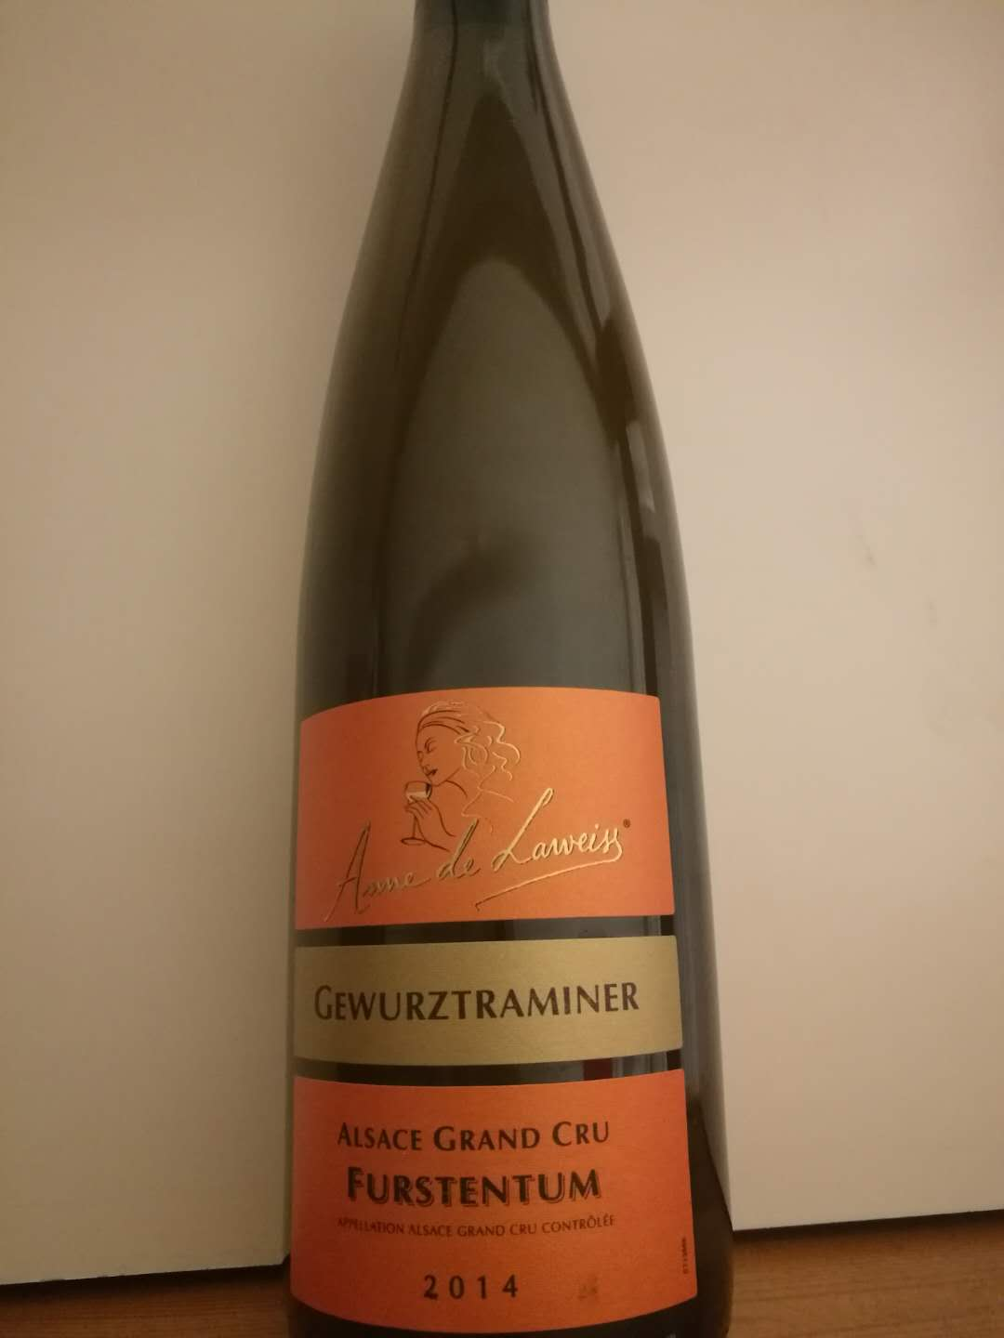

2018-01-06

阿尔萨斯特级(Grand Cru)酒庄（Furstentum）琼瑶浆(Gewurztraminer)，太甜了

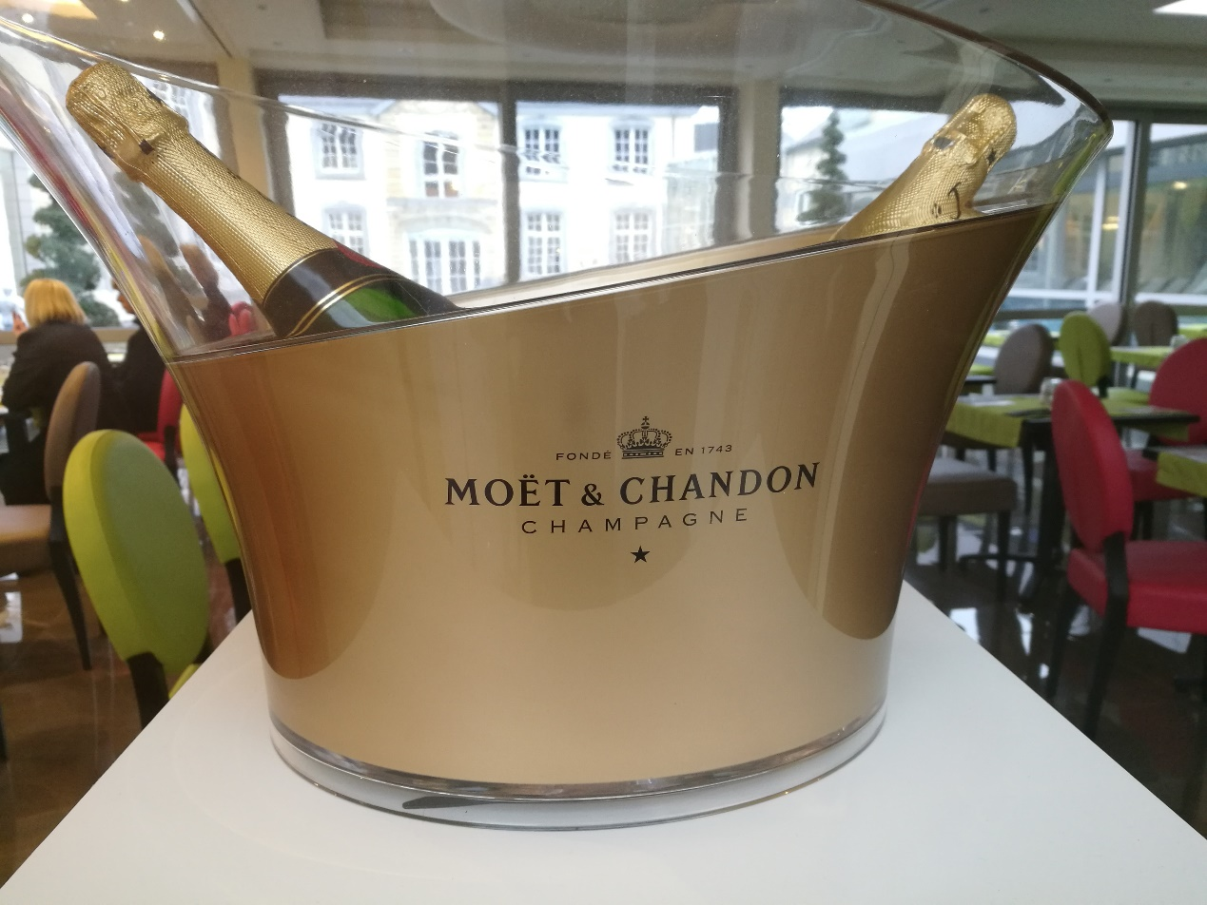

2018-01-06

Moet&Chandon champagne

酩悦香槟,LVMH旗下

泡沫很细腻很多，口感绵密，味道和普通cava差不多